山东胜丰检测科技有限公司
职业卫生技术服务工作信息公开表
SF/JL-4201-22.02.09
第 页 共 页
项目名称 | 采油气工程技术服务中心清河经理部职业病危害定期检测
用人单位信息 | 名称 | 地址 | 联系人
用人单位信息 | 采油气工程技术服务中心清河经理部 | 山东省潍坊市寿光市羊口镇 | 丁涛
技术服务项目组人员名单 | 王丹丹、陶薪学、刘天敏、刘新娃
现场调查情况 | 调查时间 | 调查人 | 用人单位陪同人
现场调查情况 | 2022.11.8-11.11 | 王丹丹、陶薪学 | 丁涛
现场调查情况 | 图像影像资料 | 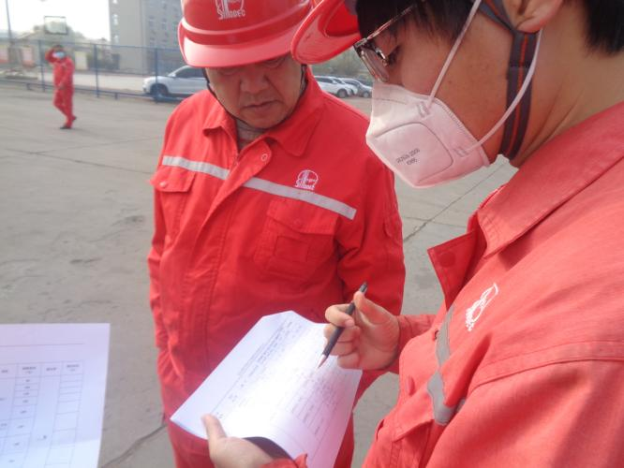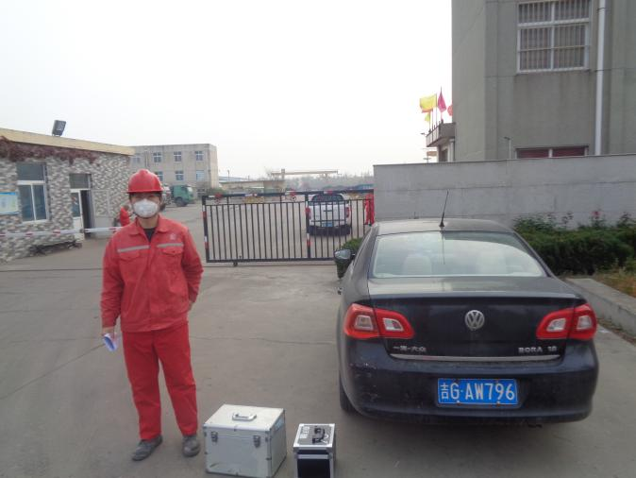
现场采样、现场检测情况 | 采样、检测时间 | 采样、检测人 | 用人单位陪同人
现场采样、现场检测情况 | 2022.11.13、11.15、11.16 | 王丹丹，陶薪学 | 丁涛
现场采样、现场检测情况 | 图像影像资料 | 